Портфолио кандидата технических наук, и.о.доцента

Орымбетова Гулбаги Эмитовна

Основные сведения
Дата рождения | 06.06.1977 год | 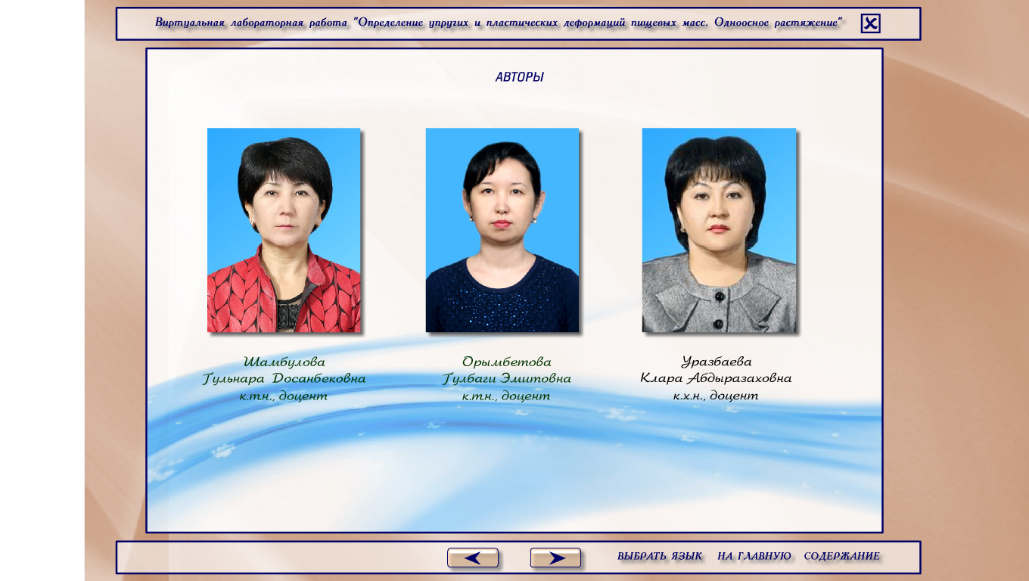
Должность | Заведующая кафедрой «Инженерных дисциплин», и.о.доцента
Ученая степень | кандидат технических наук
Ученое звание | доцент

Образование

Название учебного заведения | Год поступления | Год окончания | Специальность и квалификация по  диплому
ЮКГУ им.М.Ауэзова | 1994 | 1999 | «Технология консервирования и пищеконцентратов», инженер-технолог

Опыт научно-педагогической работы

Дата  вступления  на работу | Дата ухода с работы | Должность с указанием учреждения,  организации | Место нахождения  организации  (город)
10.1999 | 08.2003 | лаборант, ШИ МКТУ им. Ясауи | г. Шымкент
08.2003 | 08.2006 | преподаватель ЮКГУ им.М.Ауэзова | г. Шымкент
08.2006 | 08.2009 | аспирант, ЮКГУ им.М.Ауэзова | г. Шымкент
08.2009-2022 | 08.2022 | доцент, ЮКУ им.М.Ауэзова | г. Шымкент
09.2022 | По настоящее время | Заведующая кафедрой «Инженерных дисциплин»
Общий трудовой стаж 23 года
Общий стаж педагогической работы 20 лет
Стаж работы в данном учреждении 10 лет

Преподаваемые дисциплины

Наименование
Процессы и аппараты химико-фармацевтического производства - 1
Процессы и аппараты химико-фармацевтического производства - 2

Повышение квалификации
(за последние 3 года)

Название  организации,  проводившей  обучение | Вид повышения  квалификации  (усоверш., специализация, переподготовка) | Название цикла | Период обучения  (месяц, год)
Санкт-Петербургский политехнический университет им. Петра Великого | стажировка | обмен опытом | Июнь, 2019
Казахский национальный аграрный исследовательский университет | специализация | обмен опытом | Февраль, 2021

НАГРАДЫ, ЗВАНИЯ, УЧЕНЫЕ ЗВАНИЯ И СТЕПЕНИ
2010 г. – ученая степень «кандидат техн.наук».

НАУЧНО-ИССЛЕДОВАТЕЛЬСКАЯ РАБОТА
Опубликовано более 150 учебно-методических и научных работ, из них в изданиях и материалах научно-практических конференций – 48. Издано 8 учебно-методических пособий, 2 монографии, получены 7 патентов РК и 5 авторских свидетельств.

